Лабораторная работа №3

Язык разметки Markdown

Виеру Женифер

Содержание

# 1 Цель работы

Целью работы является освоение процедуры оформления отчетов с помощью легковесного языка разметки Markdown.

# 2 Выполнение лабораторной работы

Перешла в директорию с проектом, и обновила изменения с основново репозитория (рис. 1).



Рис. 1: Переход в директорий

Перешла в папку отчета 3 лабараторной (рис. 2).



Рис. 2: Переход в папку отчета

Выполнила команду make (рис. 3).



Рис. 3: Выполнение команды make

Удаляю полученный файлы с использованием make clean (рис. 4).

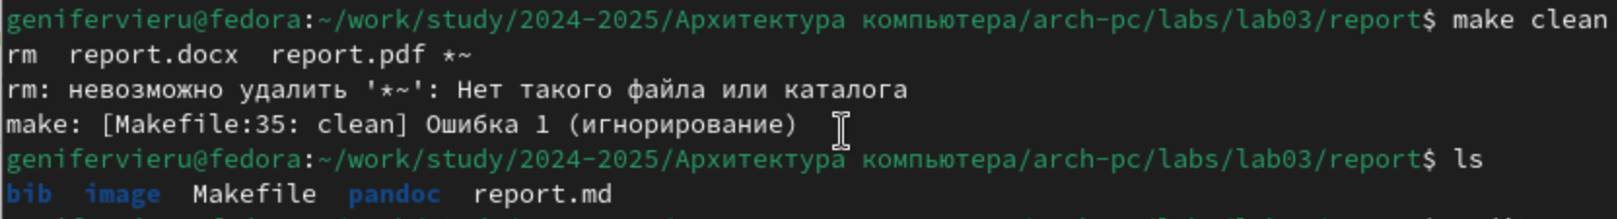

Рис. 4: Выполнение команды make clean

Откройткрою файл report.md c помощью текстового редактора gedit (рис. 5).

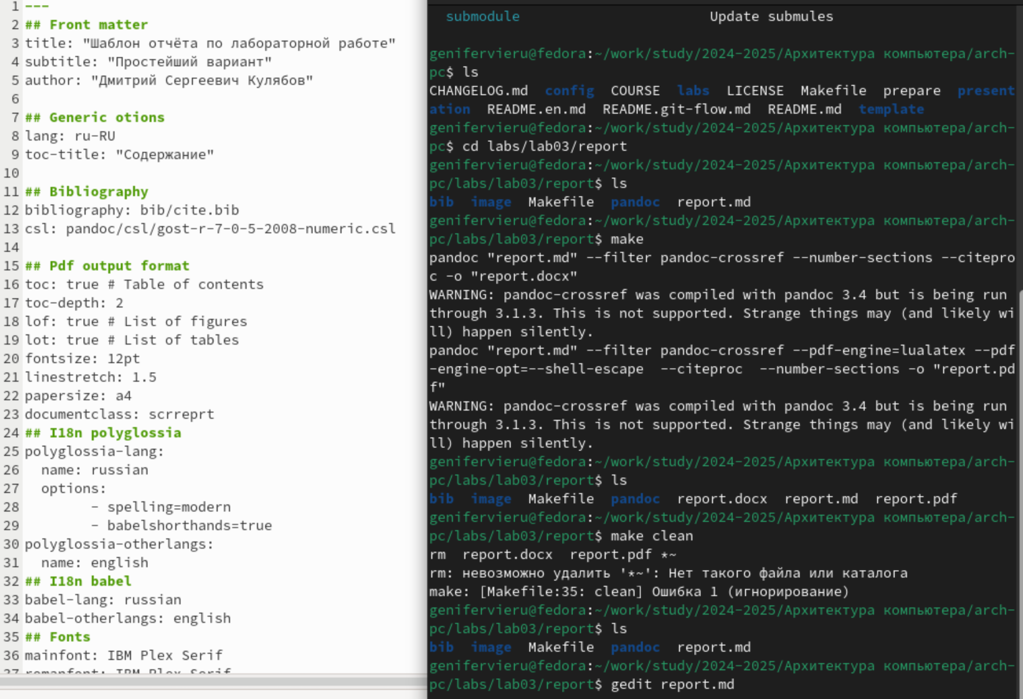

Рис. 5: Выполнение конманды gedit

# 3 Выводы

Выполнив данную лабораторную работу я обрела теоретические и практические знания в использовании разметки Markdown. При помощи консоли я научилась компилировать отчет с использованием Makefile. Здесь кратко описываются итоги проделанной работы.